面向对象程序设计实验（四）
编写简单的类
姓名 | 王浩宇 | 学号 | X01814031 | 成绩

1.实验任务与要求：
1）编写一个表示字符串的类String。

2）改写默认构造函数，生成一个空串，（不分配内存）。

3）添加一个带参数的构造函数，根据字符串常量构造一个字符串对象；String s(“HelloWorld”)。

4）在析构函数中释放内存。

5）编写拷贝构造函数和拷贝赋值函数（operator=）。（注意用深拷贝）

6）编写成员函数GetLength,返回字符串的长度。

7）编写成员函数bool GetChar(int index, char &ch),获取指定位置index处的字符，通过函数参数ch传出，如果index在合理范围内，返回true，否则返回false。

8）编写成员函数bool SetChar(int index, const char ch),把字符串位置index处的字符改变为ch，如果index在合理范围内，返回true，否则返回false。

9）编写成员函数Concat(const String &s),把字符串s拼接到当前对象表示的字符串后面，即：String a(“Hello”); String b(“World”); 则，a.Concat(b);之后，a中的内容变为”HelloWorld”。

10）编写成员函数Display，在控制台输出该字符串的内容。

11）要求：
在指定的testString.cpp中填写你的代码，不要修改main()函数。

12）提交内容包括：
A.本实验报告，请把实验报告文件名中的########替换为你的学号，XXX替换为你的姓名。
B.源代码。上述函数编写在同一个源文件中，源文件命名规则为CPP-4-########.cpp，其中########替换为你的学号。
2.把程序运行结果截图粘贴在下方。（因语法错误不能生成可执行文件的，无运行结果，不粘贴截图）
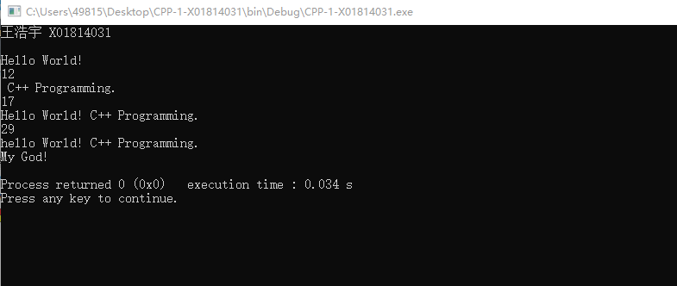

3.把你完成的源文件插入到下方。（插入方法：先把光标置于本段文字的下一段落的开头，然后在菜单栏中选中插入->对象->文件中的文字，在弹出的对话框中选择你编写的源文件）
#include <iostream>
#include <string.h>
using namespace std;

/*请把下面的字符串分别改为你的姓名和学号*/
const char *name = "王浩宇";
const char *ID = "X01814031";

/*在下面添加你的代码
类的声明和实现代码都写在下方*/
class String
{
private:
int length;//字符串的长度
char *pData;//字符串的内容，注意：字符串以'\0'结尾

public:
/*改写默认构造函数*/
String():length(0)
{
pData=nullptr;
}
/*构造函数*/
String(const char *s)
{
length=strlen(s);//初始化字符串长度
if(length==0)//如果长度为0则将字符串内容指针指向空
{
pData=nullptr;
}
else
{
pData=new char[length+1];//开辟空间，多开一个char的空间用来存\0作为字符串结尾标识符
strcpy(pData,s);//strcpy函数用来复制s的内容到Pdata中。
pData[length]='\0';// \0作为字符串结尾标识符
}
}
/*在下方编写拷贝构造函数*/
String (const String &v)
{
length=v.length;//初始化字符串长度
if(v.length==0) //如果初始化的字符串的长度为0，指针置为空指针。
{
pData=nullptr;
}
else
{
pData=new char[v.length+1];//开辟空间，多开一个char的空间用来存\0作为字符串结尾标识符
strcpy(pData,v.pData);//strcpy函数用来复制s的内容到Pdata中。
pData[v.length]='\0';// \0作为字符串结尾标识符
}
}
/*在下方编写拷贝赋值运算operator=*/
String &operator=(const String &v)
{
length=v.length;//初始化字符串长度
if(v.length==0) //如果初始化的字符串的长度为0，指针置为空指针。
{
pData=nullptr;
}
else
{
pData=new char[v.length+1];//开辟空间，多开一个char的空间用来存\0作为字符串结尾标识符
strcpy(pData,v.pData);//strcpy函数用来复制s的内容到Pdata中。
pData[v.length]='\0';// \0作为字符串结尾标识符
}
return *this; //返回this
}

/*析构函数*/
~String()
{
delete []pData;//析构函数释放空间
}
/*在下方编写其它成员函数*/
int GetLength()//获得字符串的长度
{
return length;
}
bool GetChar(int index,char &ch)//获取指定位置index处的字符
{
if(index>=length)//如果指定的字符位置大于了字符串的长度，则返回false
{
return false;
}
else
{
ch=pData[index];//去除index位置的字符
return true;
}
}

bool SetChar(int index,const char ch)//把字符串位置index处的字符改变为ch
{
if(index>=length)//如果指定的字符位置大于了字符串的长度，则返回false
{
return false;
}
else
{
pData[index]=ch;//更新index位置的字符
return true;
}
}

String Concat(const String &s)//字符串s拼接到当前对象表示的字符串后面
{
String tep;//临时开辟一个字符串tep
int len=s.length+length;//拼接后的长度为两个字符串的和
tep.length=len;//更新新字符串的长度
tep.pData=new char[len+1];//开辟空间
strcpy(tep.pData,pData);//先把原来的字符串复制到tep中
strcpy(tep.pData+length,s.pData);//再把连接在后面的字符串加入到tep后面
tep.pData[len]='\0';//结尾加上字符串结束标识符/0
*this=tep;//将tep赋值给*this
return *this;
}
/*Display函数不用改写*/
void Display() const {
if (0 != pData)
std::cout << pData;
std::cout<< endl;
}
};

/*上述代码编写完成之后，请把下面的宏改为:
#define TEST 1
*/
#define TEST 1

/*=======================================================*/
/*以下代码不要修改*/
/*=======================================================*/
int main(void) {

std::cout << name << " " << ID << endl;

#if TEST
String s1;
s1.Display();

String s2("Hello World!");
s2.Display();
cout << s2.GetLength() << endl;

String s3(" C++ Programming.");
s3.Display();
cout << s3.GetLength() << endl;

s2.Concat(s3);
s2.Display();
cout << s2.GetLength() << endl;

char ch = 0;
if (s2.GetChar(0, ch)) {
s2.SetChar(0, 'h');
s2.Display();
}

String s4 = String("My God!");
s4.Display();

#endif // TEST

return 0;
}

